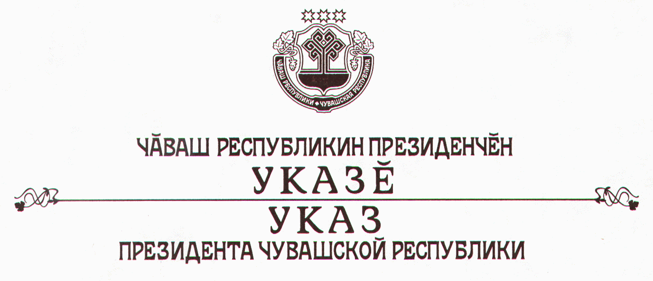

О награждении государственными наградами
Чувашской Республики

За заслуги в области здравоохранения и многолетний добросовестный труд присвоить почетные звания

«ЗАСЛУЖЕННЫЙ ВРАЧ ЧУВАШСКОЙ РЕСПУБЛИКИ»
Меркушеву Сергею Прокопьевичу – заведующему хирургическим отделением муниципального учреждения здравоохранения «Новочебоксарская городская больница»
Ивановой Татьяне Григорьевне – заместителю директора по лечебной работе Чебоксарского филиала федерального государственного учреждения «Межотраслевой научно-технический комплекс «Микрохирургия глаза» имени академика С.Н. Федорова»
Яковлевой Любови Михайловне – главному врачу государственного учреждения здравоохранения «Республиканская станция переливания крови»,

«ЗАСЛУЖЕННЫЙ РАБОТНИК ЗДРАВООХРАНЕНИЯ
ЧУВАШСКОЙ РЕСПУБЛИКИ»
Мальчиковой Тамаре Федоровне – фельдшеру отделения врача общей практики с. Чурачики муниципального учреждения здравоохранения «Комсомольская центральная районная больница».

За заслуги в области строительства и многолетний добросовестный труд присвоить почетное звание

«ЗАСЛУЖЕННЫЙ СТРОИТЕЛЬ ЧУВАШСКОЙ РЕСПУБЛИКИ»
Краснову Владиславу Юльевичу – главному инженеру общества с ограниченной ответственностью «Строитель-11».

За заслуги в деле обучения и воспитания учащейся молодежи и многолетний добросовестный труд присвоить почетное звание

«ЗАСЛУЖЕННЫЙ УЧИТЕЛЬ ЧУВАШСКОЙ РЕСПУБЛИКИ»
Волкову Валерию Сергеевичу – преподавателю музыки республиканского государственного образовательного учреждения среднего профессионального образования «Чебоксарский педагогический колледж имени Н.В. Никольского»
Ерагину Евгению Евстафьевичу – учителю культуры родного края муниципального образовательного учреждения «Калайкасинская средняя общеобразовательная школа» Моргаушского района.

Президент
Чувашской Республики – Н.Федоров

г. Чебоксары
20 апреля 2006 года
№ 29

